**Burndown Chart**

**Sprint 4/6**

ผลสรุปของการทำงานใน Sprint ที่ 4/6 ตั้งแต่วันจันทร์ที่ 7 มีนาคม พ.ศ. 2565 ถึงวันอาทิตย์ที่ 13 มีนาคม พ.ศ. 2565 มีการประมาณการ Point ของงานทั้งหมดจากทั้ง 6 Sprint   
คือ 88 คะแนน เมื่อมีการดำเนินงานตามแผน ทีม 4 สามารถทำงานสำเร็จตามแผนได้ทั้งหมด   
86 คะแนน รายละเอียดดังตารางที่ 1-1

ตารางที่ 1-1 ปริมาณงานใน Sprint 6 (Burndown Chart)

|  |  |  |  |  |  |  |  |
| --- | --- | --- | --- | --- | --- | --- | --- |
| **Sprint** | **เริ่มต้น** | **1** | **2** | **3** | **4** | **5** | **6** |
| การประมาณการงานที่เหลือในแต่ละ Sprint  (Estimated Size) | 311 | 311 | 311 | 246 | 146 | 88 | 18 |
| ปริมาณที่ทำสำเร็จ (Actual Size) | 311 | 311 | 311 | 248 | 160 | 104 | 0 |

จากรายละเอียดปริมาณงานใน Sprint ที่ 6 สามารถแสดงการเปรียบเทียบ Point งานที่ประมาณการ และ Point งานที่ทำสำเร็จเป็นแผนภาพกราฟ Burndown Chart ดังแผนภาพที่ 1-1

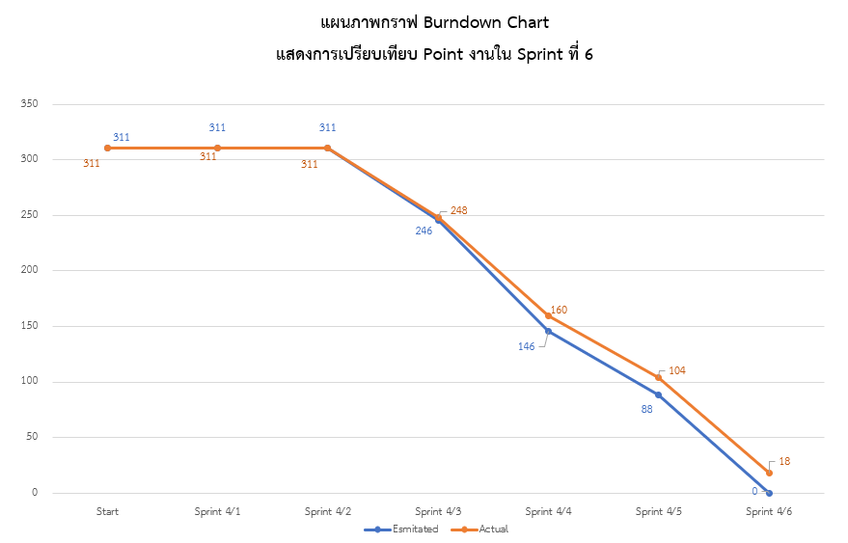

แผนภาพที่ 1-1 แผนภาพกราฟ Burndown Chart แสดงการเปรียบเทียบ Point งานใน Sprint ที่ 6

**ผลลัพธ์ของ Burndown Chart ในวงรอบที่ 4**

Sprint 1 จากที่วางแผน และประมาณค่าน้ำหนักมีการประมาณการงานเหลือ 311 คะแนน สามารถทำได้จริงเหลือ 311 คะแนน เนื่องจากเป็นสัปดาห์การสอบกลางภาคจึงไม่มีการทำงานSprint 2 จากที่วางแผน และประมาณค่าน้ำหนักมีการประมาณการงานเหลือ 311 คะแนน สามารถทำได้จริงเหลือ 311 คะแนน เนื่องจากเป็นสัปดาห์การสอบกลางภาคจึงไม่มีการทำงานSprint 3 จากที่วางแผนการประมาณการงานเหลือ 246 คะแนน สามารถทำได้จริงเหลือ 248 คะแนน ไม่สามารถทำงานได้ตรงตามแผนที่วางไว้เนื่องจากมีงานที่ไม่เป็นไปตามแผนที่วางไว้จำนวน 1 งาน

Sprint 4 จากที่วางแผนการประมาณการงานเหลือ 146 คะแนน สามารถทำได้จริงเหลือ 160 คะแนน ไม่สามารถทำงานได้ตรงตามแผนที่วางไว้เนื่องจากมีงานที่ไม่เป็นไปตามแผนที่วางไว้จำนวน 1 งาน

Sprint 5 จากที่วางแผนการประมาณการงานเหลือ 88 คะแนน สามารถทำได้จริงเหลือ 104 คะแนน ไม่สามารถทำงานได้ตรงตามแผนที่วางไว้เนื่องจากมีงานที่ไม่เป็นไปตามแผนที่วางไว้จำนวน 1 งาน

Sprint 6 จากที่วางแผนการประมาณการงานเหลือ 0 คะแนน สามารถทำได้จริงเหลือ 18 คะแนน ไม่สามารถทำงานได้ตรงตามแผนที่วางไว้เนื่องจากมีงานที่ไม่เป็นไปตามแผนที่วางไว้จำนวน 1 งาน

**Velocity Chart**

**Sprint 4/6**

ผลสรุปของการทำงานใน Sprint ที่ 4/6 ตั้งแต่วันจันทร์ที่ 7 มีนาคม พ.ศ. 2565 ถึงวันอาทิตย์ที่ 13 มีนาคม พ.ศ. 2565 มีการประมาณการ Point ของงานทั้งหมดจากทั้ง 6 Sprint  
คือ 88 คะแนน เมื่อมีการดำเนินงานตามแผน ทีม 4 สามารถทำงานสำเร็จตามแผนได้ทั้งหมด   
86 คะแนน รายละเอียดดังตารางที่ 1-1

ตารางที่ 1-1 ปริมาณงานใน Sprint 5 (Velocity Chart)

|  |  |  |  |  |  |  |
| --- | --- | --- | --- | --- | --- | --- |
| **Sprint** | **1** | **2** | **3** | **4** | **5** | **6** |
| การประมาณการงานที่ทำในแต่ละ Sprint (Estimated Size) | 0 | 0 | 65 | 100 | 58 | 88 |
| ปริมาณที่ทำสำเร็จ (Actual Size) | 0 | 0 | 63 | 88 | 56 | 86 |

จากรายละเอียดปริมาณงานใน Sprint ที่ 6 สามารถแสดงการเปรียบเทียบ Point งานที่ประมาณการ และ Point งานที่ทำสำเร็จเป็นแผนภาพกราฟ Velocity Chart ดังแผนภาพที่ 1-1

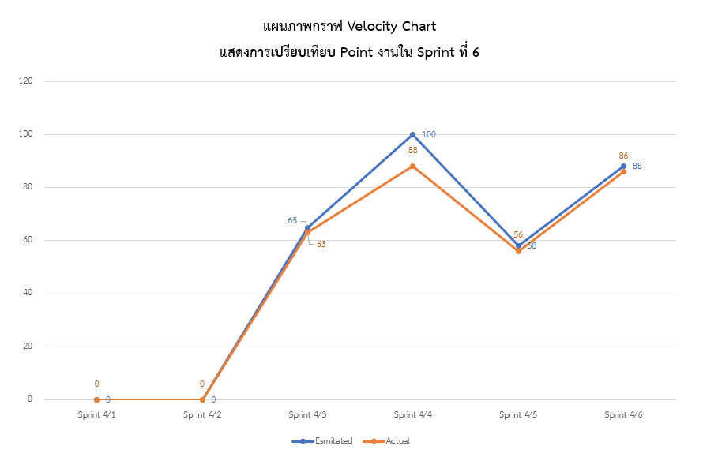

แผนภาพที่ 1-1 แผนภาพกราฟ Velocity Chart แสดงการเปรียบเทียบ Point งานใน Sprint ที่ 6

**ผลลัพธ์ของ Velocity Chart ในวงรอบที่ 4**

Sprint 1 จากที่วางแผนการประมาณการงานเหลือ 0 คะแนน สามารถทำได้จริงเหลือ 0 คะแนน เนื่องจากเป็นสัปดาห์การสอบกลางภาคจึงไม่มีการทำงานSprint 2 จากที่วางแผนการประมาณการงานเหลือ 0 คะแนน สามารถทำได้จริงเหลือ 0 คะแนน เนื่องจากเป็นสัปดาห์การสอบกลางภาคจึงไม่มีการทำงานSprint 3 จากที่วางแผนการประมาณการงานเหลือ 65 คะแนน สามารถทำได้จริงเหลือ   
63 คะแนน ไม่สามารถทำงานได้ตรงตามแผนที่วางไว้เนื่องจากมีงานที่ไม่เป็นไปตามแผนที่วางไว้จำนวน 1 งาน

Sprint 4 จากที่วางแผนการประมาณการงานเหลือ 100 คะแนน สามารถทำได้จริงเหลือ   
88 คะแนน ไม่สามารถทำงานได้ตรงตามแผนที่วางไว้เนื่องจากมีงานที่ไม่เป็นไปตามแผนที่วางไว้จำนวน 1 งาน

Sprint 5 จากที่วางแผนการประมาณการงานเหลือ 58 คะแนน สามารถทำได้จริงเหลือ   
56 คะแนน ไม่สามารถทำงานได้ตรงตามแผนที่วางไว้เนื่องจากมีงานที่ไม่เป็นไปตามแผนที่วางไว้จำนวน 1 งาน

Sprint 6 จากที่วางแผนการประมาณการงานเหลือ 88 คะแนน สามารถทำได้จริงเหลือ   
86 คะแนน ไม่สามารถทำงานได้ตรงตามแผนที่วางไว้เนื่องจากมีงานที่ไม่เป็นไปตามแผนที่วางไว้จำนวน 1 งาน